1. 饕餮纹

为二里冈文化期至西周早期盛行的主要纹饰，这一阶段常饰于器物的主要部位即腹、颈下，作为器物的主题花纹，在其衰落后，一般出现于器物的耳、足部。其图像或仅有首部、或在首部外还接有躯干与尾部。其各部分基本特征如下(如下图五):

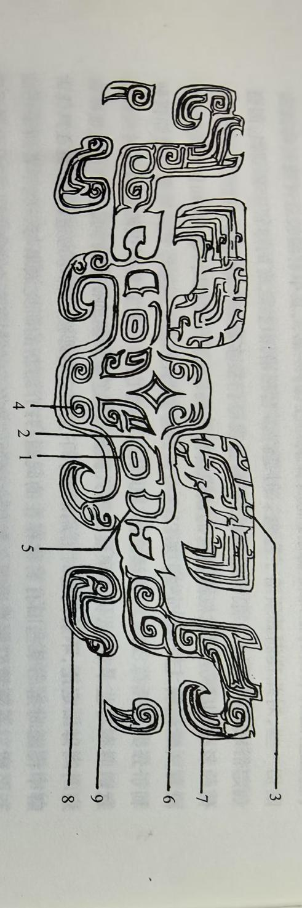

1. 目2.眉3.角4.鼻5.耳 6.躯干7.尾8.腿9.足

“饕餮”一名首见于《左传》文公十八年。文云：“缙云氏有不才子，贪于饮食，冒于货贿，侵欲崇侈，不可盈厌，聚敛积实，不知纪极，不分孤寡，不恤穷匮。天下之民以比三凶，谓之饕餮。”此所谓“三凶”是指《左传》同年文中所言帝鸿氏、少皞氏、颛顼氏的三位不才子。杜预注曰:“贪财为饕，贪食为餮。”但王引之《经义述闻》引王述之语曰:“贪财贪食总谓之饕餮。饕餮一声之转，不得分贪财为饕，贪食为餮也。……盖饕餮本贪食之名，故其字从食，因谓贪得无厌者为饕餮耳。”以上是以饕餮为贪得无厌之人的称谓。又《吕氏春秋·先识览》:“周鼎著饕餮，有首无身，食人未咽，害及其身，以言报更也。”所谓“报更”，犹言“报偿”，此是以饕餮为食人怪兽。同书《恃君览》又曰:"“……雁门之北，鹰隼所鸷须窥之国，饕餮、穷奇之地多无君，……少者使长，长者畏壮，有力者贤，暴傲者尊，日夜相残，无时休息，以尽其类。"是以饕餮为自相残杀的族类。

由此可见，“饕餮”或为人称或为兽称。此二者中，有可能兽称为本意，用以称人是一种比喻。青铜器中上述形象的纹饰被称为此，现所知乃宋人据《吕氏春秋·先识览》所言怪兽而定，见吕大临《考古图》，前文已言之。现世学者多有异议，认为在被称为饕餮纹的纹饰中，有一些(即省略躯干者)确是“有首无身”，但只是在其简略形式中出现，而绝大多数此类纹饰有首有身，称之为饕餮，未免名实不符。所以目前许多研究者(及博物馆陈列说明)皆称之为“兽面纹”。李济亦鉴于此，称此种有身之“饕餮”为“肥遗”，一种见于《山海经》之神话动物的名称"。但是这种纹饰显然并非表现任何一种已知的现实动物，只是上古神话传说中之动物，在商周时代其确切名称今天已不能知晓了。容庚《殷周青铜器通论》讲到这一问题时，言“饕餮之名虽是后人所定，其意义也是后人的附会传说，不足取信。但这并不妨碍我们仍沿用这名称，来作为这种纹饰的标识”。这在目前还是较合适的。中外学者多有著文探讨饕餮纹之内涵的，如前文所举张光直、林巳奈夫等人看法，可以参考。

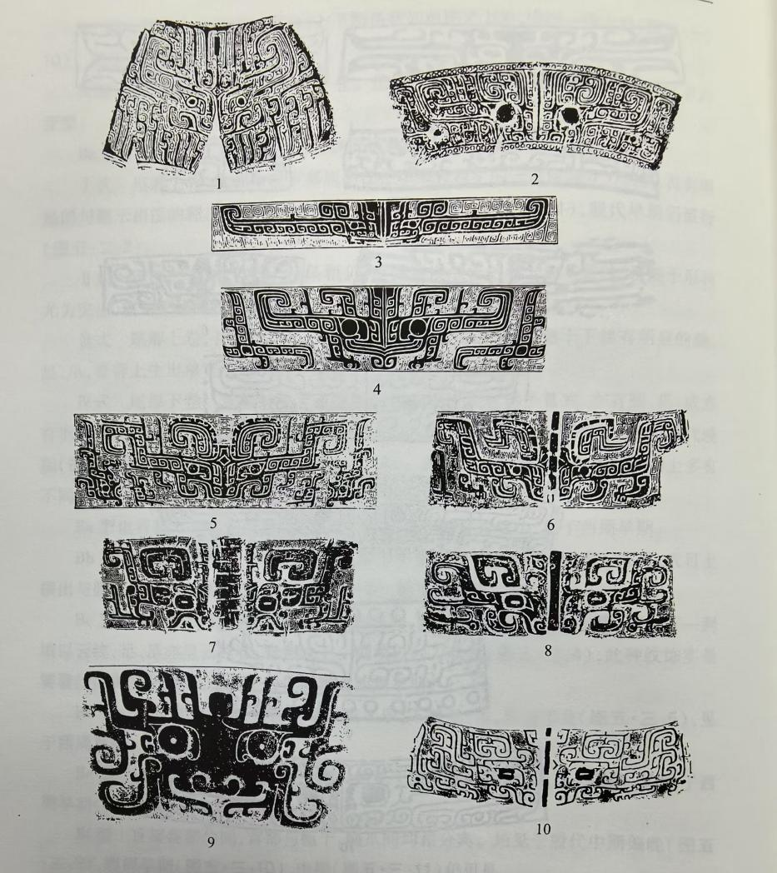

1. 郑州向阳食品厂H1:11(卣) 2.安阳小屯 M388:R2061(罍) 3.安阳小屯M331:R2070(尊)

4.安阳小屯 M331:R2072(尊) 5.安阳小屯 M238:R2065(卣) 6.安阳小屯 M5:806(大圆斝) 7.殷墟西区M907:3(鼎) 8.房山琉璃河燕国墓地出土堇鼎 9.泾阳高家堡戈氏墓地 M4:8(瓿)

10.扶风召李 M1出土卣

1. 蝉纹

蝉以其居高食露，有清洁淡雅之态，故自古即为人们所格外喜爱，殷代即有玉石及宝石所雕成的蝉（如殷墟妇好墓所出）作为饰品。周代与汉代皆有蝉形玉，以放在死者口内作随葬品，即所谓玉琀。青铜器纹饰中的蝉纹，皆具共同特征，两只大目，体躯作长三角形，上部作圆角，腹部有条纹。可分为有足与无足两种，流行于殷代，至西周早、中期。蝉纹可横置，组成带状饰于鼎或盘上及其他器物上作主纹饰。无足蝉纹亦多以垂叶三角纹为外框，蝉外围填以雷纹，附于饕餮纹下，构成纹饰带，多饰于鼎腹部。

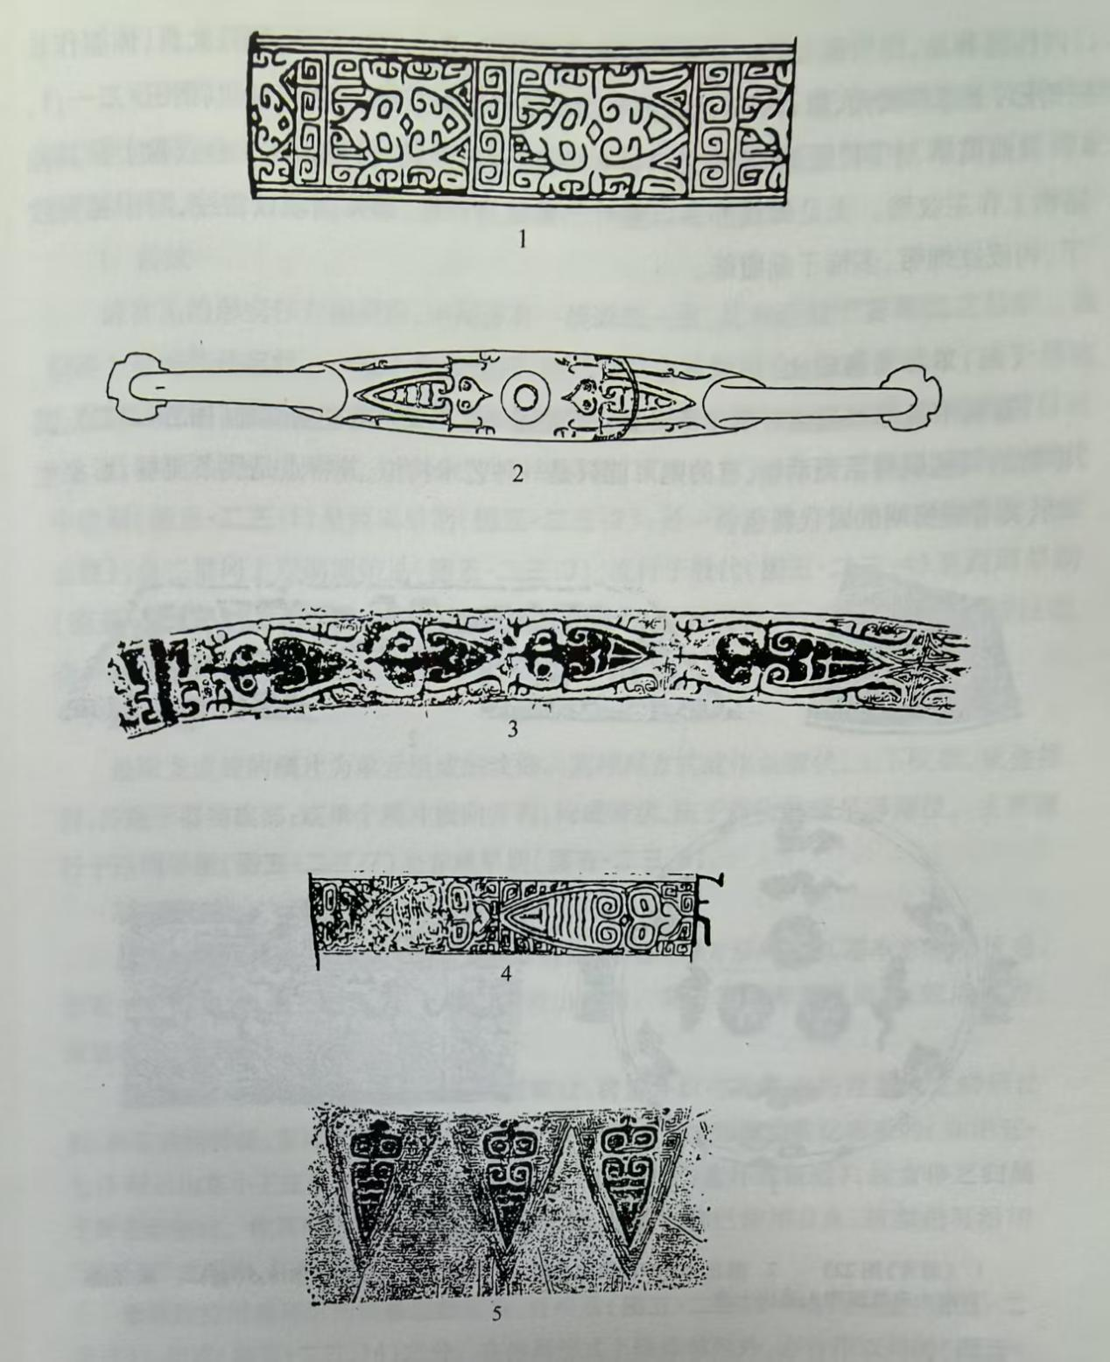

图2

1. 59武官M1出土鼎 2. 灵台白草坡M2:46（弓形器） 3. 长安花园村M17:42（盘）
2. 殷墟西区M1118:8 5. 宝鸡峪泉西周墓出土鼎
3. 涡纹

亦称火纹。《周礼·考工记》有“火以圜”之记载。火纹是太阳的标志，因此其特征是圆形的，中间略有突起，沿边有4到8道旋转的弧线，表示光焰的流动。在青铜器上最早的涡纹见于二里头文化期的斝腹部。从二里头文化期直至战国都可在器物上见到涡纹装饰。

此类纹饰共同特征是，在圆形微凸的曲面上，沿边饰有数条(四至八条)作旋转状的弧线，中心有一圆圈。旧通称涡纹，是因为其形近似水涡，中间小圆圈代表水流盘旋时隆起的中心，几条弧线代表围绕涡心旋转的水浪。但中外学者对此种纹饰的名称持有不同看法。1963年林巳奈夫即提出，此种纹饰曾附于龟纹上，篆文的冏字，即以此形为本，冏即是明，亦即神明之意”。亦有国内学者提出，此形纹饰即甲骨文中冏字，冏字又与月字组成明字，见于卜辞、金文，并认为明字的异体，从日从月，所从日实是冏之简化，故冏纹本身即太阳纹，而太阳在古人看来即是火，故此形纹应释为火纹。以上二说均将此形纹饰与冏字相联系，但此种纹饰中心绝大多数皆有圆圈，而卜辞中冏字均作形，中间无圆圈，与此形纹饰形象并不尽合。又，说“明”字所从日为冏之简化，但卜辞、金文中的日字却从无有作冏形者。日是否即是囧之简化值得商榷。“明”字或不从冏而从日当是以日、月会意，日与冏似无关。此外，正如林巳奈夫所言，龟纹后背多作此形，如是火纹亦费解。因此将此形纹饰释为冏纹，与“明”联系，或归为火纹，似均有不妥。在一时难以弄清其所象征的本原之前，不妨仍沿用旧称，称之为涡纹。

涡纹初见于二里冈上层期偏早，如郑州白家庄M3出土斝(M3:6)腹部即饰有七个涡纹(图:1)。此外白家庄M2出土的罍(M2:1)肩部龟纹之背纹亦为涡纹(图:2)。殷代与西周早期涡纹习见，除单独组成纹带外，亦常与其它纹饰相间组成纹饰带，如与夔纹、蛇纹、四瓣目纹、云纹、雷纹等共组(图:3-5)。在斝柱的圆形帽顶及某些器物盖部捉手的圆顶上亦常饰有涡纹。西周中期以后，涡纹已较少见。春秋、战国时期，涡纹虽仍存在，但在形式上已有变形与简省(图:6、7)。

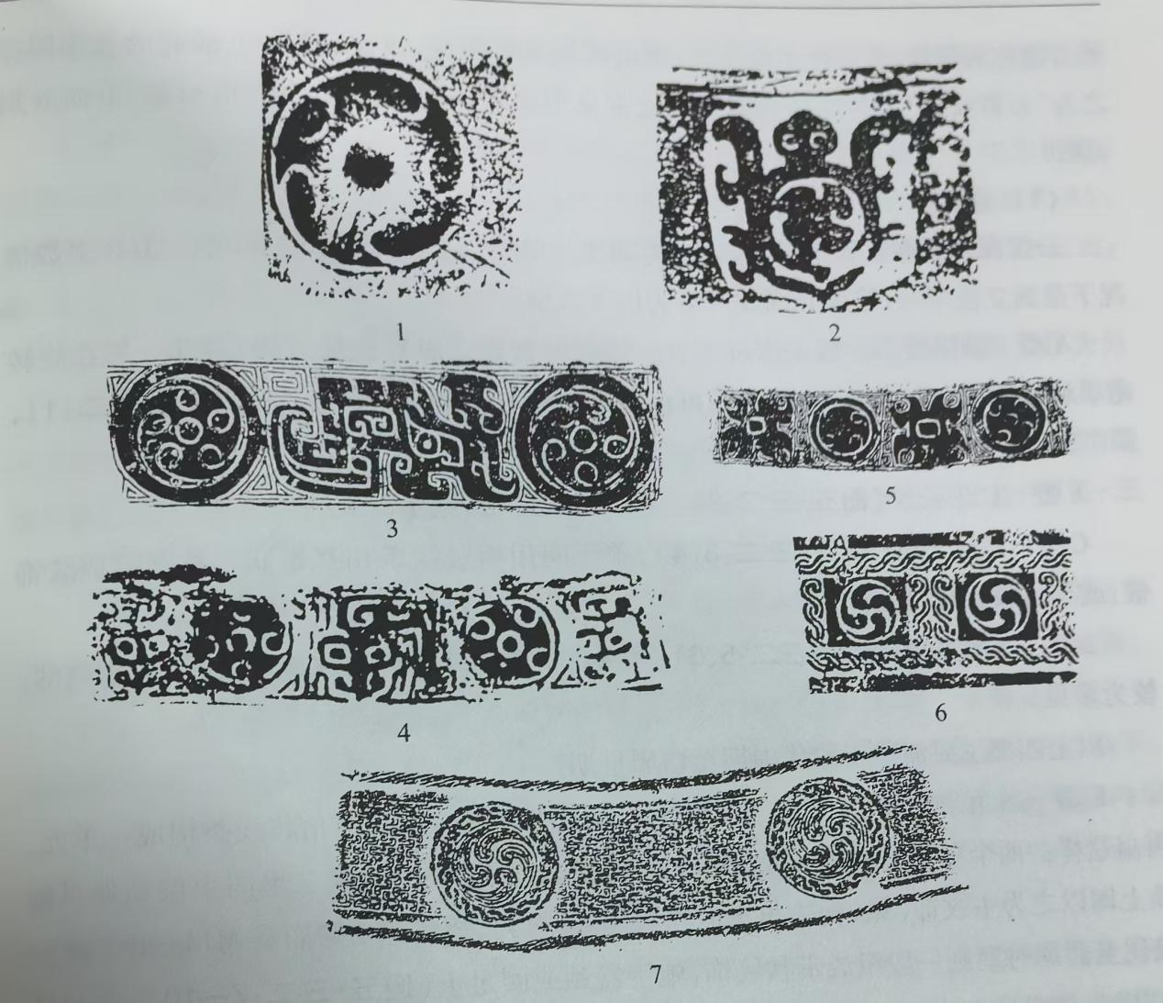

1. 郑州白家庄M3:6(年) 2.郑州白家庄 M2:1(罍) 3.安阳小屯 M5:790(三联甗) 4.安阳小屯 MS:835(鼎) 5.安阳小屯82M1:11(鼎) 6.上海博物馆藏龙纹鼎 7.潢川高稻场蔡墓出土盥缶
2. 饕餮纹青铜器

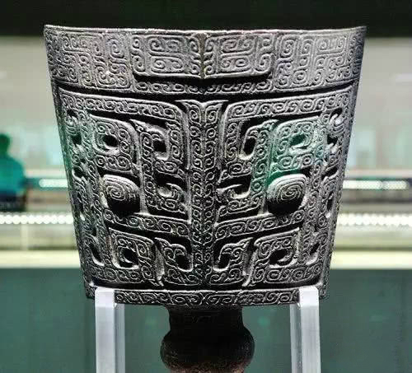

商 饕餮纹铙

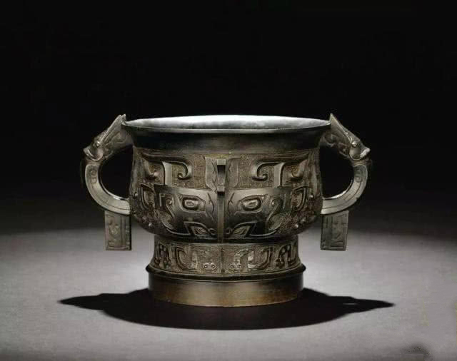

清 饕餮纹簋式炉

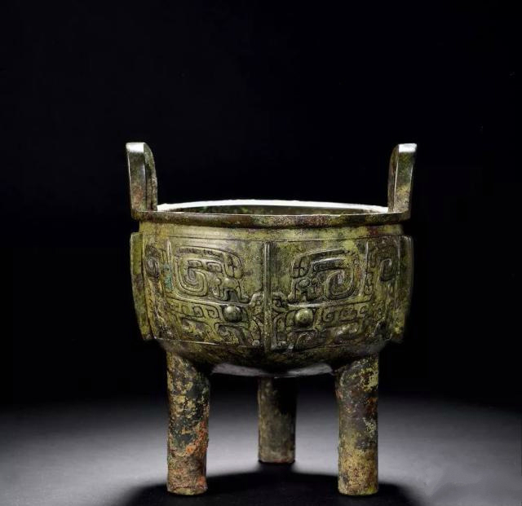

商 兽面纹鼎

1. 蝉纹青铜器

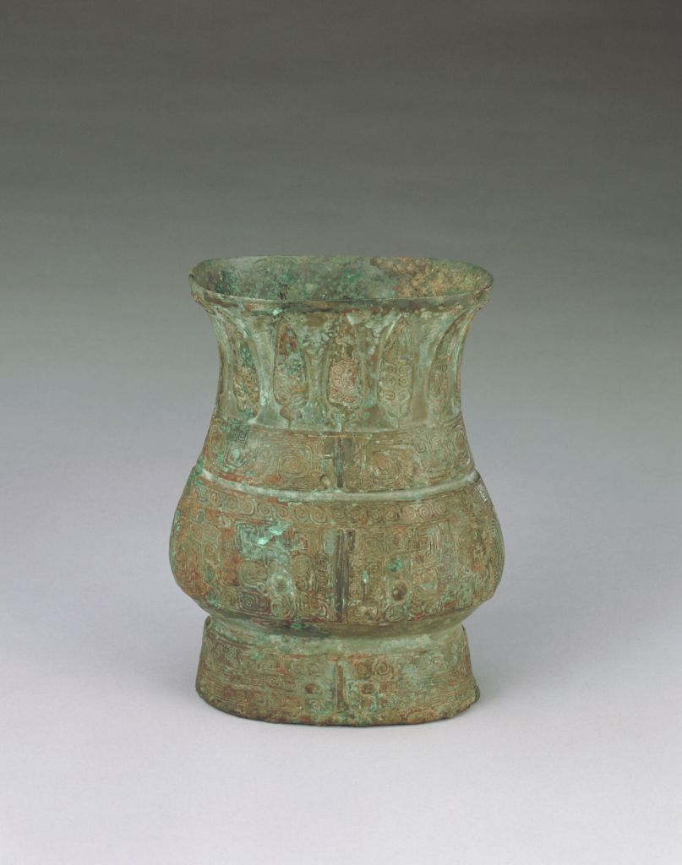

西周 蝉纹觯

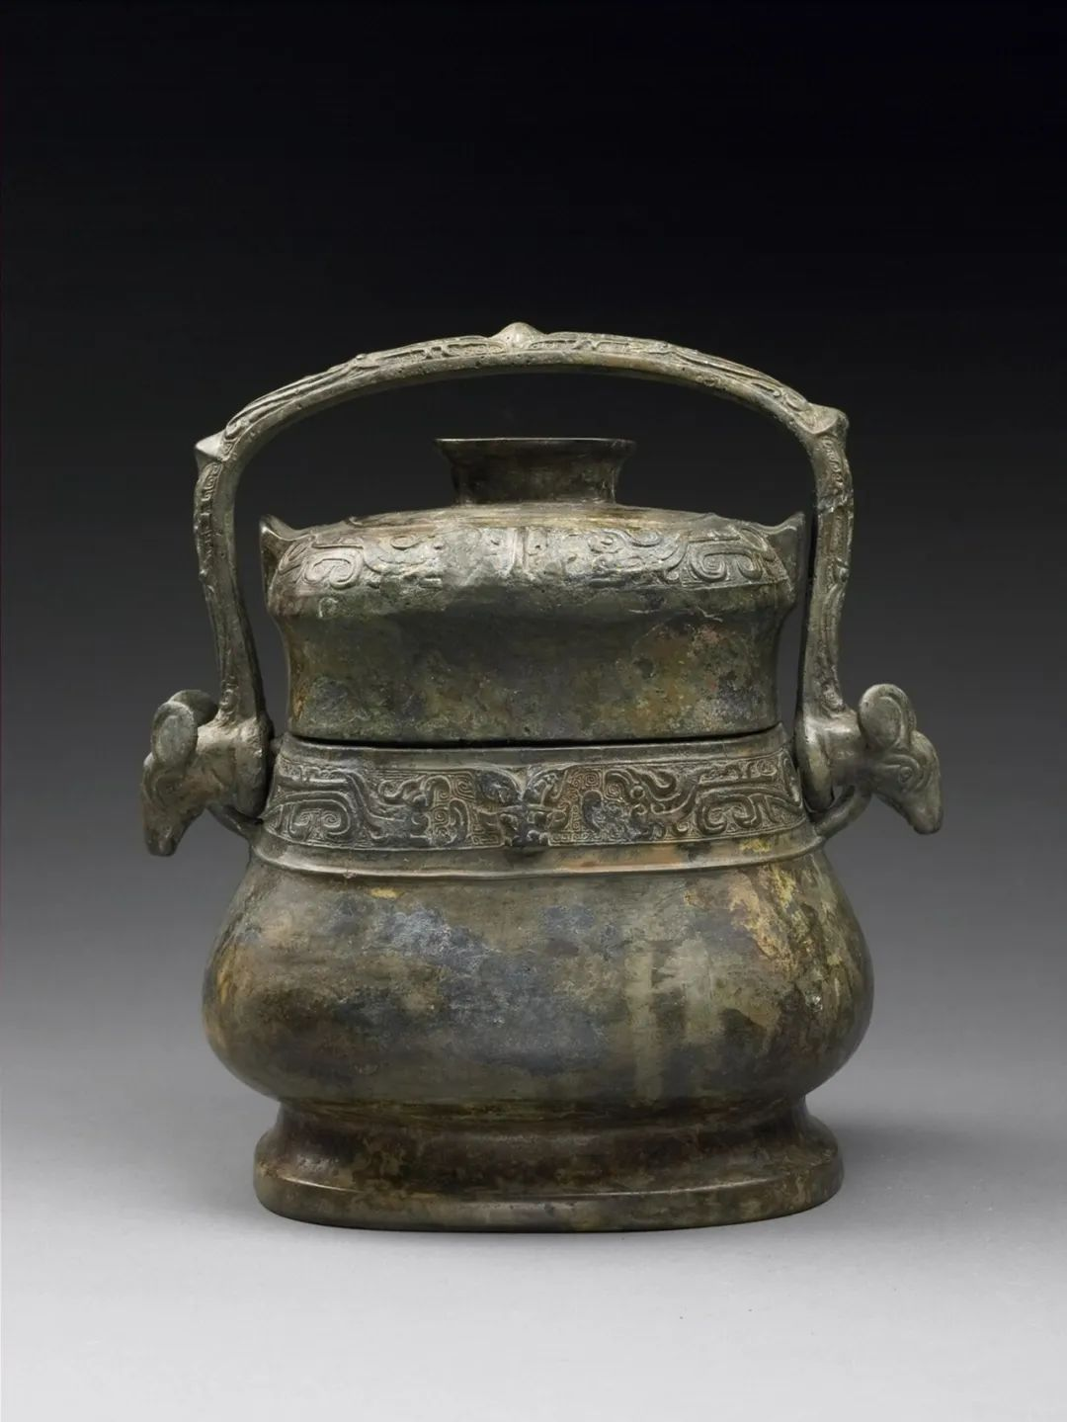

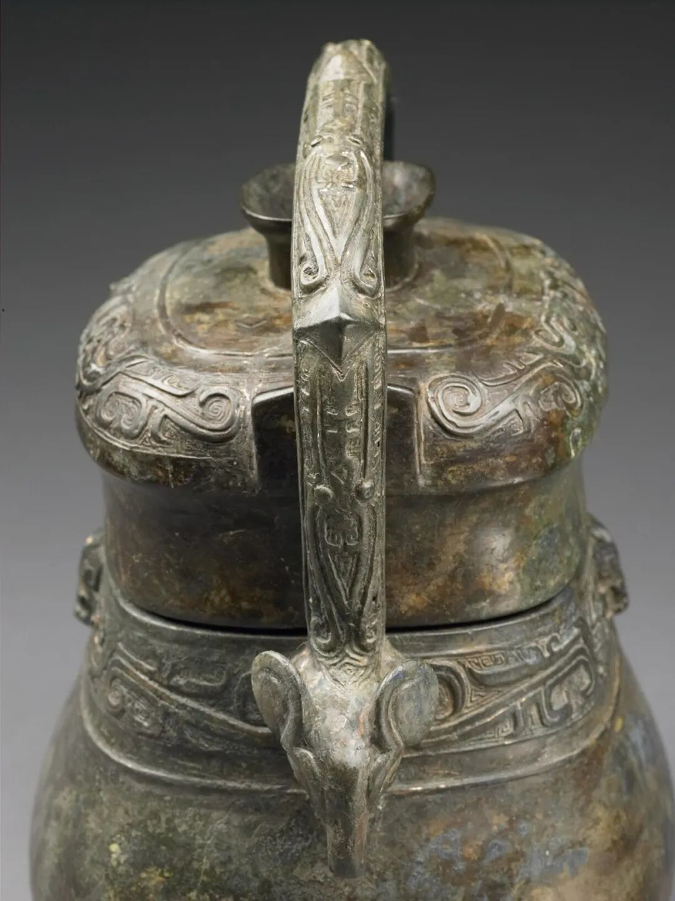

西周 司卣

铜卣为酒器，古人用它来盛酒用以祭祀，其器身上的主纹饰多为庄严肃穆的兽面纹或华丽典雅的凤鸟纹，而宝鸡青铜器博物院所收藏的这件铜卣的提梁上装饰了四组蝉纹，两两蝉纹之间用凸起的菱形纹饰相间隔。蝉的双目、腹部、双翼、足部均刻画细致，栩栩如生。蝉能被装饰于礼器之上，可见古人对它的重视程度。

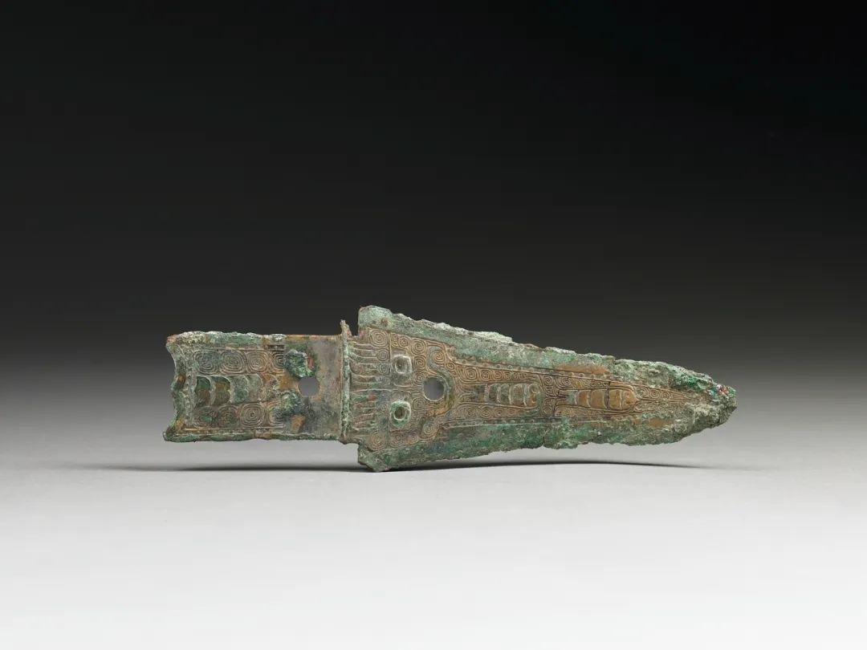

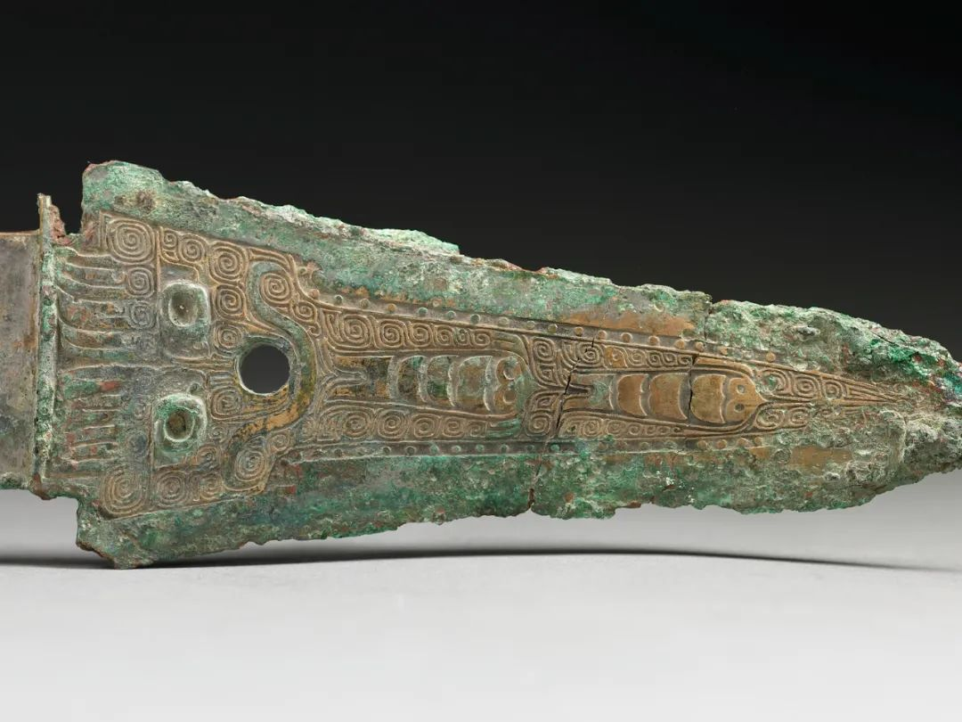

西周 蝉纹铜戈

无胡本部较宽，援部长，呈锐角三角形。援身匀称，锋刃较尖利，无中脊，直阑较高，援本饰兽头，兽头两圆目，目内嵌绿松石已脱落，援身饰变形蝉纹，细密雷纹衬地。本部一圆穿，两长条形穿，长方形直内，内上一圆穿，内部两面有变形蝉纹，内末端呈波状曲折。

此戈援身饰蝉纹，此蝉仅刻画双目、口部、腹部，未刻画翼，简单明了，却也极易辨认，也有人认为这种蝉纹是蝉蛹的形象。将蝉装饰于兵器之上较为少见，宝鸡青铜器博物院所收藏的这件铜戈弥足珍贵。

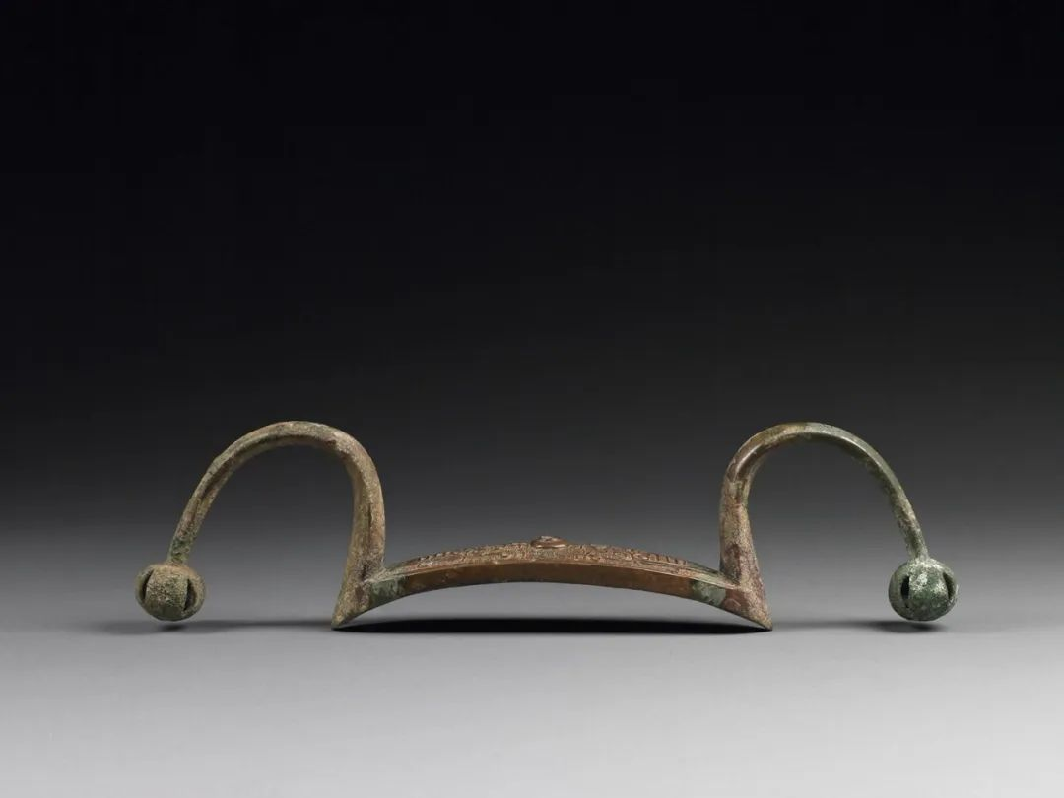

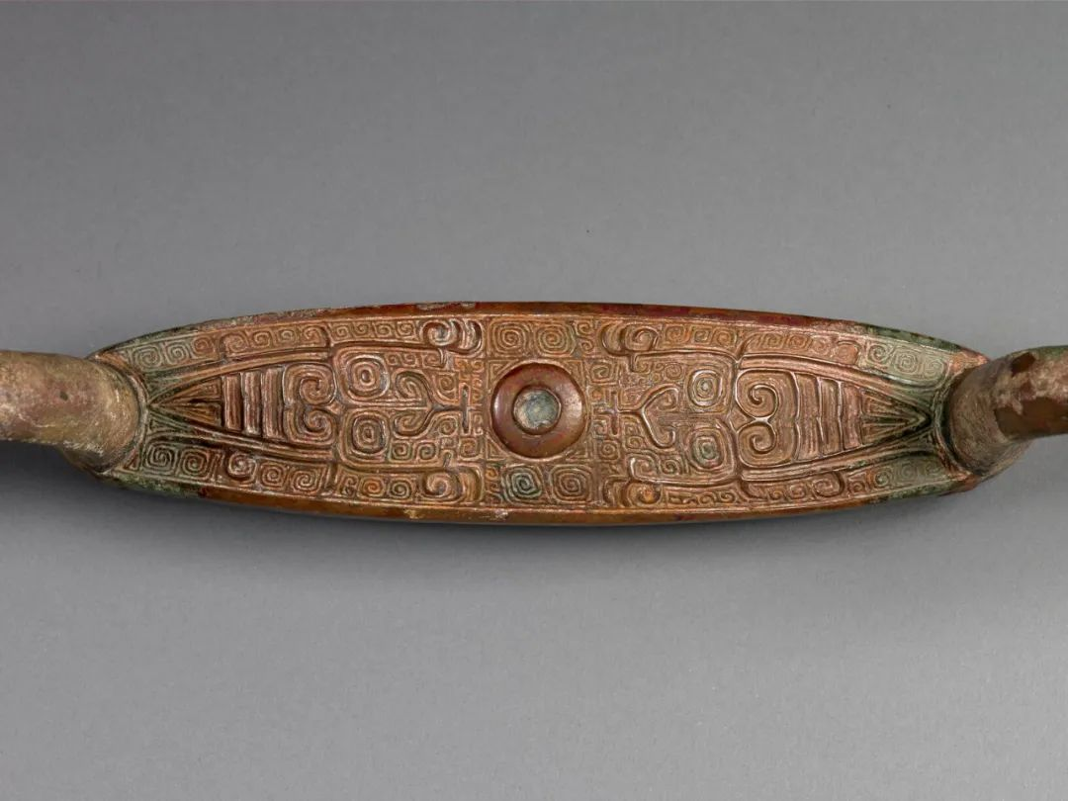

西周 弓形器

弓形，器身内壁凹下，上有三道脊棱，脊部隆起，中心处有一圆突，两侧饰对称粗阳线勾勒的蝉纹，细密云雷纹衬地，弓身两端伸出连弧状曲臂，臂端有镂空小铃，内含弹丸。臂身连接处两端均有明显捆缚痕迹。弓形器背部装饰的蝉纹两两相对，双目、口部、腹部、前肢、翼部均有刻画，两端镂空小铃的清脆铃声似乎是两蝉的鸣叫之声。